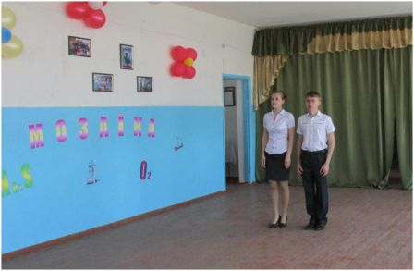
Перший ведучий
Доброго дня, друзі!
На свято наше, як годиться,
Нас кличе вічна чарівниця.
Її ж бо «хімією» звуть.
Відома вам вона, мабуть?
Всі запросила елементи
До нас у гості вже вона.
Настроїли ми інструменти,
І линь, музико чарівна!
Хімічна мова ця чудова,
І букв палітра кольорова
Всіх зачарує вас.
й, починати, мабуть, час?!

Другий ведучий
Подивіться, люди добрі,
Тягнуться степи за обрій,
А дорогами, стежками
З ближніх сіл із папочками
І ідуть, і їдуть славні вчителі
Гей, народ збирається —
Свято починається!

Входять святково вбрана Хімія
Добрий день, мої шановні діти, пані та панове.
Нині знов із вами я, Хімія – ось моє ім’я!
Ось хімії величні далі - одна з основ,
Одна з вершин. Тут таємничий світ молекул,
Взаємодія речовин.
Хімія - наука віку,
Пам ятаєм кожну мить
Входить Менделєєв
Хімія – ти дивна наука.
В тобі таємна прихована суть.
Простягаєш ти свої руки
У найглибші глибини, щоб буть,
Чарувати сучасну людину,
Дарувати їй блага земні.
З нею людство ніколи не згине,
Якщо вивчить закони твої.
І тому кожен має пізнати
Всі хімічні закони життя.
Вчити хімію треба завзято
І в майбутнє нести ці знання!

Перший ведучий
Хоч чудес на світі і немає.
Хімія нам відповідає.
«Чудеса на світі є.
Ми вам декілька покажемо,
І, звичайно, все розкажемо!

Другий ведучий:
Без хімії життя, повірте, немає,
Без хімії став би тьмяним весь світ.
З хімією їздимо, живемо і літаємо,
мешкаємо у різних точках Землі,
Чистимо, стираємо, плями виводимо,
Їмо, спимо, і з зачісками ходимо.
Хімією лікуємося, клеїмо і шиємо,
З хімією ми пліч-о-пліч живемо!
А щоб більше і краще все знати,
Треба хімію вивчати

Сцена: на узвишші сидить хан, позаду з опахалами стоять охоронці. Дві дівчини у східних вбраннях виконують танець під музику О. Газманова «Хан». Хан спочатку з цікавістю стежить за танцем, потім починає нудьгувати. Нарешті, з криком «Набридло!», Він жбурляє в танцівниць подушкою. Ті з вереском тікають.
Хан оглядає слуг: «А може, заради розваги звеліти відрубати голову тобі?» У цей момент за сценою щось Гуркало, завиває сирена. Хан з переляку втягує голову в плечі, слуги присідають, ховаються за хана.

Хан - Швидко дізнайтеся, що сталося!
Слуги відходять і приводять хлопчиків (в білих халатах).
Хан - Що це за люди, звідки ви?
Учень - Ми з села Кам'янка, учні цієї школи.
Хан - А чому ви так дивно одягнені? І взагалі, як ви потрапили в наше середньовіччя?
Учень - Ми займалися на уроці хімії, робили хімічні досліди, а в цей час в сусідньому кабінеті фізики на лабораторних заняттях збирали машину часу. Раптом там щось зашуміло, загриміло, і ми опинилися тут.
Хан - Ну, хімія це зрозуміло, це щось на зразок нашої алхімії. У мене навіть свій алхімік є. А що ви там за досліди робите? Ось зумієте мене розважити та здивувати - живі залишитеся, а ні - голови зрубають. А то сьогодні ще нікому не рубали - нудно!
Учень - Ну, якщо ваш алхімік допоможе нам з необхідними речовинами, то деякі чудеса ви побачите. (Стіл з реактивами переносять ближче).
Хан - (показує порожній келих) Ось вино моє закінчилося. Чи зможете ви вином наповнити мій келих, та не просто з підвалу, а зробити вино з води? (Простягає «порожній» келих)
Учень - Це можна. Ось наливаю воду, і виходить рожеве вино.
Дослід 1 «З« води »« вино »і навпаки»
Учень - Стривайте, всемогутній повелитель. Вино шкідливо, краще чиста вода! (У склянку з «вином» ллє «воду», «вино» знебарвлюється).
Хан - (милуючись перснями з величезними каменями). Подумаєш, вино! А ось камені дорогоцінні ви зможете отримати.?
Учень - Так от якраз зовсім випадково у мене з собою виявилася коробочка з сапфірами. У нас їх вирощують самі учні, на додаткових заняттях з хімії. (Показує в коробочці кристали мідного купоросу)
Хан - А чи можеш ти, наймудріший отрок, зробити якесь стихійне лихо. Наприклад, землетрус?
Учень - Ну що ви, всемогутній повелитель. Навіщо ж вам ці біди? Від землетрусу ви, хан, з трону можете звалитися. А ось невеликий і нешкідливий домашній вулканчик ми зараз зробимо.
Досвід 2 «Вулкан»
Хан - Так! Дуже багато вийшло і диму, і вогню. А ось зробіть дим без вогню, спростуйте приказку «немає диму без вогню».
Учень - І це можна. Потрібні лише два порожніх судини.
Досвід 3 «Дим без вогню»
Хан - Так, дим без вогню ми бачили, а от так, щоб горіло, горіло, та не згоріло?
Учень - Можна й це зробити. Досвід так і називається «Неспаленний платочок»
Хан – (звертається до алхіміка)- Ось, вчися, а то все камінь свій філософський шукаєш, та золото. І все одно ж нічого не винайшов і розваг від тебе коханому хану ніяких. В яму тебе, до тиграм! (слуги хапають його і збираються вивести)
Хан - А вас, наймудріші юнаки, я не хочу відпускати! Але слово тримати треба. А ви ще прилетите до нас?
Учень - прилетимо, ваша милість. Ось ще підучимося і прилетимо.
Хан: А візьмете мене потім з собою? Вже дуже мені сподобалася ваша мудра наука, хотілося б зустрітися з вами вченими, поговорити, посперечатися, а то на своїх алхіміків тепер і дивитись не хочеться.
Учень - Можна, звичайно, тільки ви вже в разі суперечок наукових не гарячкуйте, не веліть відразу «в яму з тиграми» або «голову з плечей». По-іншому у нас знаходять істину в науці. І до алхіміків вашим ставляться з належною повагою. Адже це вони відкрили і описали сірчану, соляну, азотну кислоти, луги, аміак, фосфор, спирт, а в пошуках філософського каменя виробляли цінні хімічні продукти. І наш великий хімік Д. І. Менделєєв писав, що алхіміки «робили багато дослідів, відкриваючи нові перетворення. Наука зобов'язана алхімікам перша точно зборами хімічних даних ». Прилітайте, всемогутній повелитель, а ми розповімо, яких висот досягла хімія в наш час.
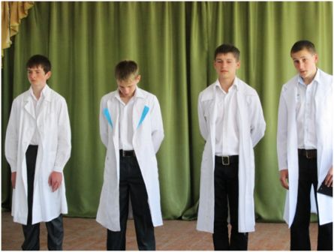
Засідання прес – конференції вчених в хімічній лабораторії. Учні в білих халатах зачитують повідомлення.

Шановні колеги, на сьогоднішньому засіданні ми розглянемо багато повідомлень від наших учнів, а саме, про розвиток хімії як науки та її досягнення.
1. Повідомлення:
Хімія вчить, як розкладати складні речовина на складові частини. І навпаки; з'єднує речовини разом, щоб отрималась одна - складна речовина.
2. Повідомлення:
Хімія стане наукою подібної фізиці, коли навчиться відкривати закони речовини.
3. Повідомлення:
Кольорові скла виготовлялися тільки за кордоном. З маленьких кольорових плиточок, ретельно відшліфованих, створювалася художня мозаїка.
4. Повідомлення:
Через хімію відомо, що в кіновар є ртуть. Але через самі. кращі мікроскопи можна побачити її. Тільки хімія може показати це.
5. Повідомлення:
Природодослідник повинен ретельно вимірювати, зважувати на точних вагах і розглядати в мікроскоп, що вивчаються тіла, але тільки хімія показує їх внутрішній склад.
6. Повідомлення у ведучого:
У висновку мені хочеться сказати, що всі ці історичні досліди дали перший незаперечний експериментальний доказ збереження єдності за хімічною реак ... (забігає спізніла дівчинка Світла. Ведучий замовкає. Всі повертають голови у бік, дивляться на неї з осудом).
Ведучий: Свєта, ми вже закінчили засідання, чому ти запізнилася?
Світла: У мене була причина.
1. Бабуся захворіла?
Світла: Ні!
2.Пожар?
Світла: Ні!
3.Затоплення?
Світла: Ні! Ні! У мене була поважна причина! (таємниче).
Всі: Яка?
(Вона показує всім стару, брудну, запилену пляшку).
Всі: (сміючись) Навіщо ти всякі пляшки підбираєш?
Світла: Це не проста пляшка. Це - стародавній посудину! (звучить східна музика, вона (Світлана) показує всім пляшку) потім, з цікавості відкриває пробку! З посудини йде дим. Вона, злякавшись, кидає пляшку, яка котиться за лаштунки. Звідти, голосно чхаючи, з'являється старий Хоттабич.
Звучить пісня:
Зажигаем лампу Аладдина
Выпускаем джина из кувшина
Полон мир волшебных превращений
Будто сказок голоса.
Невозможное возможно (повт. 2 раза)
Если верить в чудеса.
Всі схоплюються зі своїх місць. Поступово переляк пропадає, і всі всідаються. (Джин чхає).
Всі: будьте здорові!
Хоттабич: спасибі отроки!
(Хоттабич починає молитися, роблячи жести руками).
Хоттабич: Ала, вала, хала, мала, (чхає).
Всі: будьте здорові!
Хоттабич: спасибі отроки!
О, великі отроки! (Піднімає руки вгору) Хто звільнив мене з цієї судини?!
Світла: (боязко) Я.
Хоттабич: О, діамант моєї душі! У цій посудині я перебував 2 тисячі років по велінню злого чарівника Махмуда ібн Сатани.
О, скажи мені ім'я своє?!
Світла: Світлана.
Хоттабич: О, Світлана, Як ім'я твого високоповажного батька?!
Світла: Володимир. (Сміється). А хто ти такий?
Хоттабич: О, Світлана ібн Володимир я великий маг і джин - Гасан Абдурахман ібн
Хоттаб. Своєму чаклунству я навчився у найбільших магів і джинів сходу! Я всемогутній!
Я можу всіх хто знаходяться в залі перетворити в пух, а ці стіни в пісок!
Я великий чарівник у світі!
Всі: А як же Менделєєв, …………….?
Хоттабич: А хто такий Мен-де-лє-єв?
1. Менделєєв - великий хімік
Хоттабич: Хімік? Що таке хімія?
1. Хімія це така наука, яка з води може зробити газ.
Хоттабич: (розмірковуючи) Хімік значить, чарівник, а я самий великий чарівник! Ви не вірите?! Я доведу вам це. (3 рази плескає в долоні), з'являється асистентка в східному костюмі ставить на стіл тацю і йде. Хоттабич показує досвід самозаймання.
Все спочатку дивуються; потім ....,
Світлана 1. Хоттабич, ми це вчили на хімічному гуртку. Це ж досвід самозаймання.
Хоттабич: все то ви знаєте, але все одно я великий чарівник і хімік.
(3 рази плескає в долоні), «Неспаленний платочек»
Учень 1 На жаль, Хоттабич, і це ми знаємо. Це дослід «Неспалена Хусточка».
Хоттабич: О великі отроки, так ви справжні чарівники, або як вас там, хіміки!
(падає на коліна, починає голосно молитися.)
Хоттабич (сумно): Нікого в мене немає. Один я залишився джин; та й то не всемогутній!Так що ж, я не всемогутній?
Всі: Хоттабич, та ти не переймайся. Ми тобі частівки заспіваємо.
Кто надеется на небо,
Тот останется без хлеба.
Мы науку уважаем,
Значит, будем с урожаем.
Знаем мы, что вера в джина
Существует много лет.
Но наука доказала
Никакого джина нет.
Верим мы, наступит время
Наша химия расцветет
И народ без веры в джина
100 раз лучше заживет.
А мы в школе на уроке
В джине не нуждаемся
Что нам нужно, то и будет
Если постараемся.
( Под эту музыку все уходят вместе с Хоттабычем).
Хімія: І дійсно коли ми поглянемо навкруги то помітимо, що книги, з яких ви отримуєте знання, зроблені з паперу – целюлози, одержаної після обробки деревини. Квітковий горщик – кераміка, створена хіміками із суміші різних матеріалів – шихти шляхом спікання. Віконна шибка зроблена з шихти, тільки іншої, але її не спікали, а варили. Хіміки варять не лише скло, але й метали. Тканини, навіть натуральні ( бавовняні, вовняні) також одержані із застосуванням хімічних знань. Те саме можна сказати про клеї, лаки, фарби, пластмаси… продукти харчування.
Іноді ви чули, що дорослі говорять: « Це не їжа, а якась хімія». Так, хімія, але не така шкідлива й погана, як дехто гадає. Без хімічних речовин ковбаса ніколи не була б рожевою, а лише білою, або сірою, мармелад – жовто-сіро-коричневим і кислим.
То ж корисна чи шкідлива хімія? Як стала вона могутньою «чарівницею»? Бажаєте про це дізнатися? Хочете також стати « чарівниками»? Тоді вперед! Справжнє чародійство не потребує заклинань, потрібні лише цікавість, бажання і знання…
Мабуть кожен із вас чув такий вислів: « Їсти треба, щоб жити, а не жити, щоб їсти. Від того, що і як ми їмо, великою мірою залежить наше здоров'я, розвиток, настрій, самопочуття.
Проведення психологічного бліц – тесту.
Хімія. Підніміть будь – ласка, руки ті, хто люблять їсти і читати. Психологи стверджують, що ви занадто раціональні й нерідко робите кілька справ відразу.
Їсти на ходу. Ви постійно поспішаєте, тому що недисципліновані й погано плануєте свій час.
Їсти швидко. Віддаєте перевагу прискореному ритму життя, прагнете відразу покінчити з усіма справами, щоб швидше почати нові.
Їсти повільно. Вважаєте, що задоволення можна й потрібно отримувати від усього, навіть від дрібничок.
Їсти за розкладом. Ви педантичні, дисципліновані, дбаєте про себе, звикли берегти свій час.
Отже, ви зрозуміли, подальша розмова піде про хімію і харчування.

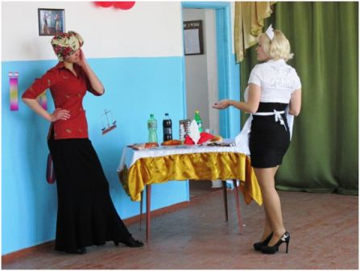
Гумористична хвилинка (інсценування гуморески) « Небезпечна смакота».
Довго гуляла на святі я містом,
І захотілося смачно поїсти.
От і кафе, кличу офіціантку:
- Борщ український, будь ласка,подайте,
- Склянку узвару, вареники з м'ясом...
- Пані, ну що ви?! Кафе в нас сучасне:
- Ось вам стейк, гамбургер, чисбургер, піца...
- Що вона каже і як воно їсться?!
- «Фанта», «Мерінда», є «Спрайт», «Кока-кола», Ось і «Бонаква», а ще «Пепсі-кола».
Є ще солодощі — тільки для вас:
«Орбіт», «Пікнік», свіжі «Снікерс» і «Марс»...
- Це вона лається?
- Прошу, сідайте!
- Ой, щось погано, водички подайте!
1-й учень. Значення харчування в житті людини важко переоцінити. їжа дає організму
енергію, необхідну для життєдіяльності. З неї ми одержуємо матеріали, потрібні для росту,розмноження і відновлення клітин. А для цього їжа повинна забезпечувати організм
шістьма необхідними компонентами: білками, жирами, вуглеводами, вітамінами,
мінеральними речовинами і водою.
2-й: Зараз тобі все пояснимо докладно
На що така ось їжа здатна
3-й: Вживання прохолодних енергетичних напоїв викликає дефіцит кальцію в організмі, і виникає небезпека перелому кісток.
4-й: Якщо харчуватися гамбургерами і чіпсами, може розвинутися вітамінна недостатність, а це причина низької успішності.
5-й: Чіпси і Кириешки містять велику кількість жирів, спецій і солі, вони провокують важкі захворювання внутрішніх органів, викликають ожиріння і підвищують тиск.
6-й: А що ж тоді можна їсти?
1-й учень. Для повноцінного життя людині потрібні макро- і мікроелементи. Часто саме через їх нестачу чи надлишок ми погано почуваємось і хворіємо на різні недуги.
2-й учень. То де живуть макро – і мікроелементи?
(звучить музика, на сцену виходить два кума)

1-й кум: Куме!
2-й кум: Га!
- А давайте по ярмарку прогуляємось, побачимо чим люди торгують.
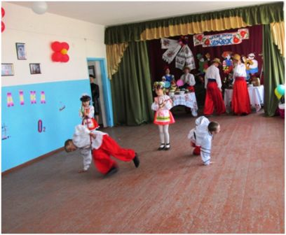
- Ходімо!
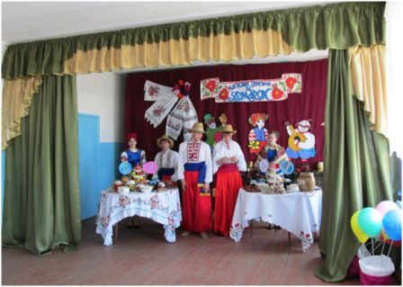

( український танок 1 клас)
Гумореска «Чого тут тільки нема!..»
Учасники, широко відкривши очі та роти, роздивляються по сцені:
Разом. Чого тут тільки нема!..
— Сало, м'ясо і ковбаси,
Оселедці, бочка квасу.
— Жир, сметана, холодець,
— Хрін, капуста, сирівець.
— Сир, цибуля і часник,
— Разом. Сало... пауза.
Ковтають слину, продовжують:
— Помідори, хліб, гірчиця,
— Вишні, яблука, суниці.
— Груші. сливи, глід, грибочки,
— Яйця, бульба, огірочки.
— Ще граблі, коса, орало,
—Пилка, сапка , ніж і …
Саааало.
— Куме!
—Га?
— Давайте...
— Давайте, куме!.....Покуштуємо
Беруть шмат сала і кусають його з двох боків

(звучить весела українська музика)
Продавець – цибулі: Погляньте, цибуля яка уродила:
Велика, ріпчаста – ну справжнє диво.
Цибулю на зиму собі запасайте:
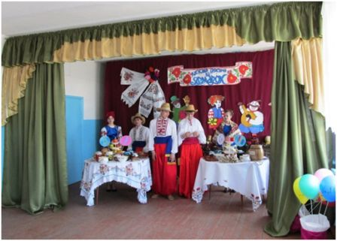
Тушкуйте, варіть і сирою вживайте!
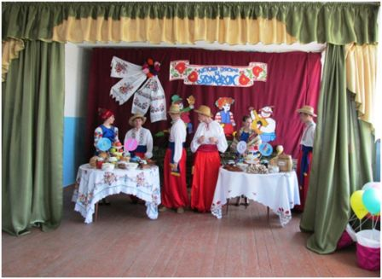

Продавець – буряків: Гей, дівчата, парубки,
Всі купуйте буряки!
Той ніколи не жалкує,
Хто такий товар купує.
Турок той, а не козак,
Не шанує хто буряк.
Буряки вродились в нас,
На салат, на борщ, на квас!
З’їжте зранку бурячок
І не буде болячок,
Споживай його щоднини –
Шлунок буде, як годинник.
Продавець – яблук: лоточка із яблук не обминайте,
Які до смаку вам, такі вибирайте.
Сортів тут багато, усі вони різні!
Покуштуй лишень і знай:
На землі буває рай.
І солодкі, і духмяні,
І такі вони рум’яні,
Мов соромляться чогось.
Подивіться: вони ось!

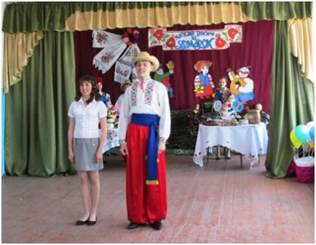
На сцені Дегустатор Яна
Дегустатор Яна ( до продавця часнику)
Добрий день!Ви готові пройти перевірку ротової порожнини?
кум Ні, бо я їв часник. -
(Яна) Тю, куме, то це ви? -
Кум Та я же ж. Оце часник продаю – ніхто не купляє. -
(Яна) Звісно, бо ви ж на них дихаєте. Треба застосовувати …як отой…новітні технології. В мене рекламна агенція, зробимо кліп про часник. З Вас магарич. До речі, куме, ви знаєте, як москалі називають наше частування? -
Як? -
Дегустація!(Сміються)
1. Ой, там на великім на базарі
Смачнющий часник ми куштували.
Будеш їсти ти часник, то й мікробам всім гаплик,
Гарантую! (2 рази).

2. Ой, там, на великім на базарі,
жінка ковбаску продавала.
Ковбаса то не така, Як не містить часника,
Ну ніяка.
Ковбаса то не така, Як не містить часника, Як із сої.

Становляться на уклін. всі разом кажуть: Ой куштуйте ви часник – Негараздам – рятівник!

Сценка
Кайдашиха.
Ой, люди добрі, куди це стара баба забрела? Та я ж наче на базар зібралась. А все ото городські кажуть: "Іди, бабо, на зупинку, де рафіки стоять". Які такі рафіки? Як їх упізнати, як вони всі однакові ходять? Підійшла до одного такого, з "дипломатом", питаю: "Чи вас, часом, не Рафіком зовуть?". А він каже: "Петро Данилович". Не стала я більше
шукати того Рафіка, щоб повіз мене до базару. Сама пішла і, мабуть, заблукала.
Ведуча.
Бабусю, проходьте, будь ласка, будете гостею на нашім святі хімічної мозаїки.
Кайдашиха.
Якої такої хімічної мозаїки, га? Наука така чи що?
Ведуча.
Так, сьогодні ми представляємо та розповідаємо про хімію, науку таку
Кайдашиха. Хімію? Не чула, їй Богу, не чула. Ой, було , в молодості у панів служила, чого тільки не бачила, а про хімію ні сном ні духом.
Ведуча.
Та коли це все було, часу скільки вже сплило
Кайдашиха.
Ой людоньки добрі. А це всі люди в цій залі всі грамотні, хіміки чи хто?
Ведуча.
Так, поважні і найшановніші люди в районі, ті, які люблять, знають цю нелегку але цікаву науку - хімію
Кайдашиха.
Так може і я сьогодні на торжку людей розумних послухаю та ще й книжку собі куплю, бо всі ж кажуть, що хімія – то цікава наука
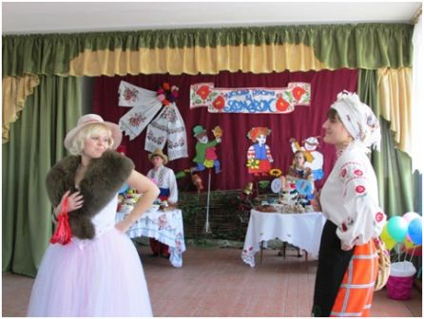
( ходить по базарі щось оглядає)

Грає музика. Входить Проня.
Проня (оглядає себе, підсмикує плаття). Господи, чи все у мене на своїм місці? Чи по-модньому? Ой, мамо моя, брансолета забула надіти! Не знаю, що мені більш до лиця? Чи шалю? Чи мантію? А книжки нема? Коли треба, то як на злість! Як би його вирядитись?
Кайдашиха.
Це ж для кого ти тут чепуришся, краля пансіонська?!
Проня.
А це моя справа. Яке вам діло до цього?
Кайдашиха.
Ой, якби ти була моєю невісткою, я б тобі такого лупцюга дала!
Проня.
Фі, какі ви необразовані! Поняття нікакого не імєєтє о прілічіях. А я в пансіоні всє науки пройшла. Чула, сьогодні тут застрічаються з дуже образованими людьми.
Кайдашиха. Не з вчителями часом?
Проня.
Ага, з вчителями. Знаєте, які вони занятні. Такі розумні, і мужчини красиві кажуть є. Я,
було, как встрічу їх, то так стрівожусь, що цільну ніч не сплю!
Кайдашиха.
Та що ж це за мущини такі?
Проня.
Сразу відно — образованія нікакого. Да ладно, розкажу. Колись
давно-давно, так давно, што вже мало хто пам'ятає, був у мене кавалєр, високий та гарний, мав такі пишні вуса, як посмотріт на меня - серце тьопається. А як про свою любімую науку рассказиває, то всє с інтересом і заміранієм слухают
Кайдашиха.
Прямо як я!
Проня.
Та імєйтє тєрпєніє. І кралічки красівие і образовані сюда прібилі. За єнто і говорять, что хіміки самие умние, как нахімічат…. А таланти які в ніх: і на работе, і по дому усьо успевают, ще й танцюють і співають…
Кайдашиха.
Ой, як я люблю співати! Ой, гарна я гарна, як тая горлиця...
Проня.
Та імєйтє какоє-то прілічіє! Голосу нікакого, а туда ж! Енті вчителі дуже цікаві були, а уж как вечорами гуляли... Я єму: "Ваша папіроска (люлька) шкварчить"Єто опасно для здоровя.. А він до мене: "Енто в грудях моїх шкварчить от любві.
Сагайдачник: Дівчата, а не про мене часом ви тут говорите?
Кайдашиха Так це ви проміняли жінку на тютюн та люльку
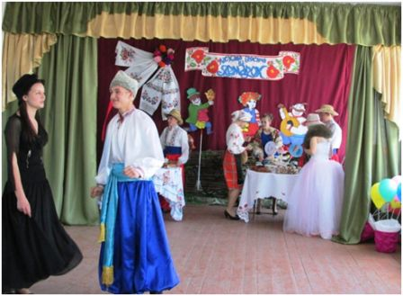
виходить гетьман Сагайдачний, сідає з люлькою ). Співає на мотив «Підманула»:

Сагайдачний:
Люблю люльку я палити.
Як без неї мені жити?
Та в ній користі нема…
Підманула – підвела!
Приспів :
Ти ж мене підманула,
Ти ж мене підвела,
Ти ж мене молодого
З ума – розуму звела.
(виходить «Люлька» та співає)
«Люлька»
Слід тобі, мій любий, знати:
Можу бронхи я псувати.
З тютюном бач, не сама.
Підманула – підвела!
Приспів.
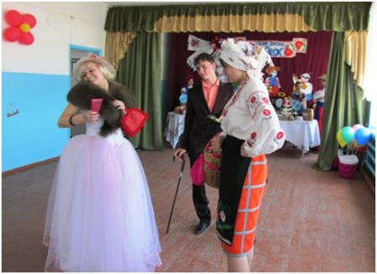
Я ж тебе підманула,
Я ж тебе підвела,
Я ж тебе молодого
З ума розуму звела.
Рак я можу спричиняти.
Колір ще зубів міняти.
Шкодь, як розуму нема!
Підманула – підвела!
Приспів.
Сагайдачний :
Все тепер про тебе знаю.
Мати справу не бажаю!
З тютюном лишайсь сама.
Підманула – підвела!
Приспів

Голохвастов : Моє серце розпалилося, мов щиплє, поки я дожидав мамзелю. Чим же оце баришню прекрасную пошкувати? Позвольте канахветок!
Проня: мінє так солодке обридло. Кожного дня в нас дома ласощів етіх
Кайдашиха. Хоть свиней годуй
Проня: Фу, какіє необразованиє. Я болше всего люблю пальцини, нанаси
Кайдашиха. Скуштувала б краще яблучка свіженькі, наші українські, ти знаєш, що одне яблуко щодня продовжує життя на три роки і містить корисні мінерали — калій, кальцій, магній, натрій, фосфор та залізо, органічні кислоти: яблучна, лимонна, бурштинова. Он на ярмарку повнісіньки прилавки. А морковочка містить вітаміни групи В, С, Е, К, в ній присутній каротин - речовина, яка в організмі людини перетворюється на вітамін А
Проня: Я і понятія у цім нікаторого нє імею. А от кремамі «Айвоню» я пользуюся, в ніх є гіалуронова кислота, яка сприяє активному зволоженню шкіри; вітаміни В5, С, цинк
Кайдашиха. Лице намаж огірком будеш як кров з молоком
Проня: не современнфя ти женщіна
Голохвастов От, пускай я лусну. Хай з етого места не зійду. Пойдёмте уже на базар

Продавець – груші: Скуштуйте цю грушу – солодку, духмяну,
В роті немовби медок воно тане!
Продавець – лікарських Беріте калину, - червоні корали, це кетяги небо і
рослин: сонце ввібрали. Напоїть матуся калиновим чаєм,
Недугу ураз як рукою знімає.
- Лікарські рослини! Купуйте лікарські рослини!
Кайдашиха: Діду! А допомагають ці ваші корінці?
Продавець – лікарських рослин: Ще й як допомагають!
Синові «жигулі» купив,
А дочці – хату!
Кайдашиха Ой, пане, у вас є такі ліки, аби дати моєму Василеві, щоб менше швендяв?
- Ага є! дайте йому напитися вареного маковиння, та й буде більше спати!
- Є, а хто буде тоді робити?
- Ну, то дайте йому «Дірол», він буде жувати й не буде говорити!
- Чуєш? Іноді краще жувати, ніж говорити.
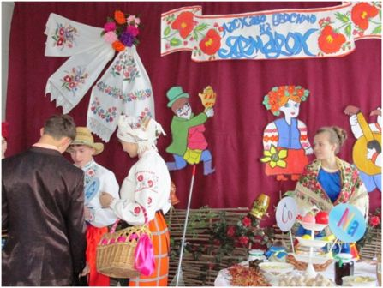
Продавець – гарбузів: подивіться, люди добрі, на наші гарбузи:
Жовтобокі, величезні, аж у землю вгрузли.
Їжте кашу гарбузову, вживайте насіння,
А найбільший припасіть парубкам на сватання.
Ось цей – на сватання, цей – на насіння,
Ось цей – будемо їсти, а цей – від облисіння!
Ось гарбузик симпатичний, зовсім, зовсім невеличкий.
Це з усіх, що в нас були, ми найменший привезли.
Гарбузи чудові наші – буде з нього гарна каша!

Продавець квасолі: А у мене є квасоля – буде борщ пісний, розсольник.
І повірте ви мені: з нею пироги смачні.
Біла, жовта і ряба, є і спаржева, й проста!
Люди! Мимо ви не йдіть, а квасолі прикупіть.
Крупна, бачите яка? в ній багато є білка.
Хочеш сильні м’язи мати?...
То квасолю слід вживати.
( в той час коли продавці рекламують свою продукцію піднімаємо таблички з хімічними елементами, там де вони містяться)
Сцена з Стецьком

Іде Стецько(співає) По дорозі жук жук, по дорозі чорний. Тай складна ж вражої сили оця наука, ну ніяк не второпаю. Кажу ж нас двоє, Уляна третя, ну а я четвертий, так ні. Насміялись,набили, і прогнали, а я їм кажу що дарма, Дарма бо дарма, бо я четвертий. Ну що воно за життя пішло, що усі дівчата такі вредні стали, а нащо мені ті дівчата,так батько пристав женись, та женись, а нащо мені женитися, якщо мені б тільки поїсти. Я оце б ходив би їв, спав би їв, лежав би їв(лягае на возик)ось поїду на ярмарок ,от там я вже наїмся. Піду по рядам та все буду їсти їсти.(Підкрадаються дівчата. Лякають його ,потім заспокоюють,потім співають пісеньку.)

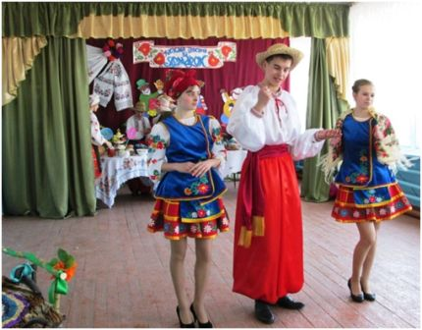
Дівч Стецю, А давай ми пісеньку тобі заспіваємо

(співає на мелодію пісні "Із сиром пироги...")
Люблю я смачно їсти
І тістечка, й торти
І ще я полюбляю
Із сиром пироги
Приспів:
Ой, чули, чули, чули,
Ой, чули, чули ви?
Я дуже полюбляю
Із сиром пироги.

Мене в школу послали,
Я думав там їдять,
Прийшов та й подивився,
А діти вроки вчать.
Приспів:
Ой, чули, чули, чули,
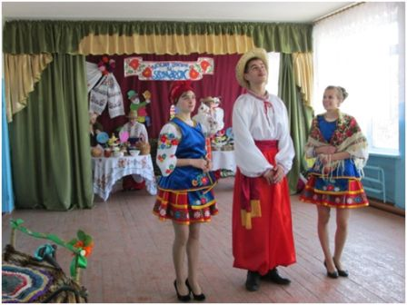
Ой, чули, чули ви?
Прийшов та й подивився,
А діти вроки вчать.

З тих пір ніде не вчуся
І сплю я залюбки,
А як заплющу очі,
То сняться пироги.
Приспів:

Ой, чули, чули, чули,
Ой, чули, чули ви?
А як заплющу очі,
То сняться пироги.

Дівчата: Гарно ти, Стецю, співаєш, добре, мабуть, любиш поїсти. А ось зараз побачимо, які страви з борошна знаєш?
Стецько Хліб, балабушки, вареники, вергуни, галушки, затірки, кльоцки, книші, коржі, калита, коровай, калач, локшина, медівник, млинці, оладки, пампушки, пироги, перепічки, пундики, сластьони, паска, шишки тощо

Стецько
А от я знаю ось таку загадку. Вона теж про вироб із борошна:
В тісто убрався,
Сиром напхався.
Що це?
(вареник)
Третя ведуча
Правильно, це вареник. А з якою начинкою бувають вареники?
сир, смажена капуста, варена товчена картопля, мак, калина, вишні та інші ягоди, яблука, варені й товчені сухофрукти, варена квасоля, горохове пюре, пшоняна чи гречана каша і навіть борошно...
П'ята ведуча
Молодуць! ...
В кожній хаті на Вкраїні
Вареники варять нині.
Білолиці, круглолиці,
Із дорідної пшениці,
Вас чекають у макітрі
Вареники дуже ситні.
Друга ведуча
Ви вже, мабуть, стомились на нашому ярмарку. Потрібно вже й відпочити,
(Дівчата жартують з Стецьком .беруть возик і з сміхом вивозять.)
Ведуча А ще для нормального росту і розвитку людського організму необхідні вітаміни.
3-й учень. На жаль, продукти, які ми так часто обираємо виявляються найшкідливішими. Так, жувальні цукерки, « чупа-чупси », окрім того, що містять велику кількість цукру, ще мають шкідливі хімічні добавки та барвники. У дешевих шоколадних цукерках, вафельних батончиках дороге какао замінюють жирами, які в усій Європі заборонені вже понад 20 років. Ці жири не виводяться з організму, накопичуються у кістках і м'язах, викликаючи тяжкі невиліковні хвороби.
Також у м'ясних і кондитерських виробах широко використовуються генетично модифіковані продукти. Це харчові продукти, які одержані з організмів, переважно рослин, у ДНК яких уводиться особливий, не наданий йому від природи ген ДНК. У процесі розвитку « вмонтований» ген наділяє свого господаря новими властивостями. На вигляд це справжні суперпродукти: спокусливі, апетитні, з підвищеним вмістом вітамінів тощо. Крім того, нові продукти часто виявляються дешевшими від звичайних, а в процесі вирощування не потребують захисту від шкідників.
4- й учень. Солодкі газонні напої — небезпечна суміш цукру, хімії та газів, які швидко розносяться кров'ю. «Кока-кола», наприклад, - чудовий засіб для відмивання вапняного накипу та ржі. Якщо в неї занурити старі, забруднені мастилами деталі автомобіля, то через пару годин вони стануть як нові.
А от звичайна вода школярам дуже корисна. Організм людини у шкільному віці потребує 1,5 – 2 л рідини, яка зазвичай надходить з їжею. Додатково випита вранці до їди склянка води виводить токсичні ( шкідливі речовини), накопичені за ніч, посилює скорочення кишечника, збільшує кількість жовчі. Вдень склянка води додає енергії, забезпечує ясність мислення. Ввечері допомагає печінці виробляти жовч для ранкового травлення
А ось деякі негативні ефекти жувальних гумок: біль у животі, виразки порожнини рота, від цукру, що входить до її складу, - карієс зубів, підвищення тиску крові, алергії, запалення шкіри навколо рота.
5-й учень. Картопляні та кукурудзяні чіпси — це суміш вуглеводів і жиру з оболонкою із барвників і підсилювачів смаку. Як ви розумієте, нічого натурального й корисного ці продукти не містять.
До особливо небезпечних слід віднести продукти швидкого приготування: вермішель, супи, розчинні напої.
6-й учень. Ми перерахували лише кілька видів продукції, біля якої варто виставити табличку «Небезпечно для життя!»
1-й: Корисна їжа може бути смачною
Якщо її приготувати майстерно.
Всі: А для цього завжди
Прийдуть на допомогу кухаря.
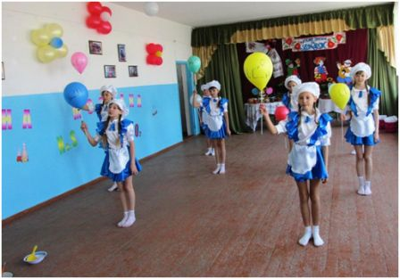
(танец «Поварята»)
Поварьошка 1
На кухні в нас в кожній родині
Відомі змалку речовини:
Це сода й оцет, сіль й вода.
Їх забери – і вже біда!
Вони з дитинства нам знайомі.
Та до кінця все ж не відомі.
Про них дізнаємось багато,
Щоб добре їх нам, друже, знати.
Поварьошка 2
А щоб підняти в духовці тісто,
Нам допоможе сода, звісно.
Та не одна, а в парі з оцтом.
Реакція йде дуже просто
І виділяється якраз
Потрібний вуглекислий газ!
Поварьошка 3
(звертається до кухаря):
За сіль ви не забули, друже?
Її відсутність не байдужа.
Поварьошка 4
Ваша величносте, Кухонна сіль!
Ви вбиваєте мікроби,
Ви лікуєте хвороби.
До салатів – ви приправа.
Словом солі – шана й слава.
Сіль – коштовний мінерал.
Солі надлишок – скандал!
Пам’ятаймо норму строго.
До побачення! Смачного!

Поварьошка 5
Багато ми про сіль дізнались.
Ще борошно, мабуть, зосталось?
Поварьошка 6
Його забути не годиться!
Дарує борошно пшениця.
Поживні речовини вуглеводи
Нам додадуть і міцності і вроди.
Поварьошка 7
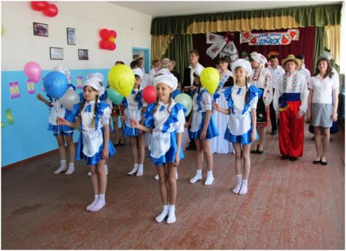
Прослухали багато інформації.
Для організму це шкідливі комбінації!
Поварьошка 8
Як борщ й вареники зварити?
Що треба взяти, любі діти?(питає зал)
Поварьошка 1
Так, без води нема життя!
Це знає і мале дитя.

Виходить «Вода» і каже:
Відкриваєш в кухні кран,
Н ₂О тече нам там.
А, як відомо, без води
І ні туди, і ні сюди.
І подивись: з хмар у вікно
Стукоче знову Н ₂О.
А нам без неї, без води,
І ні туди, і ні сюди!
Поварьошка 2
Давайте ж берегти блакитну цю оселю!
Інакше всі опинимось в пустелі.
- Ведуча Хімія Хай хімія живе від краю і до краю,
Хай буде там вона, де знаю і не знаю,
І хай нам допоможе всім в житті складному,
Хай ходить по землі від дому і до дому!
- Вона, як чарівниця, всім нам допомагає,
На полі, на заводі народ її чекає,
На кухні, і в лікарні,куди ти не підеш,
Науку чудо-хімію завжди і скрізь знайдеш!
Всі учасники виходять на сцену.

Песня «Химия» (слайды о химии)

Химия всех цариц наука,
Химия всех важней.
Синтез различных компонентов –
Это подвластно ей.
Может помочь в беде больному
И чудо сотворить,
Может согреть зимой холодной –
Нам без неё не жить.

Припев: Химия, химия,
Ты для людей важна.
Химия – будущее наше,
Нет жизни без тебя.

Ты подчинила все стихии:
Воду, металл, огонь.
Без кислорода нет жизни в мире,
Свет нам даёт неон.
Феррум находится в клетках крови,
Без аш-два-о не жить.
Химию в школе изучают,
Чтоб жизнь ей посвятить.

Припев: Химия – это я,
Химия – жизнь моя,
Химия – будущее наше,
Нет жизни без тебя.

